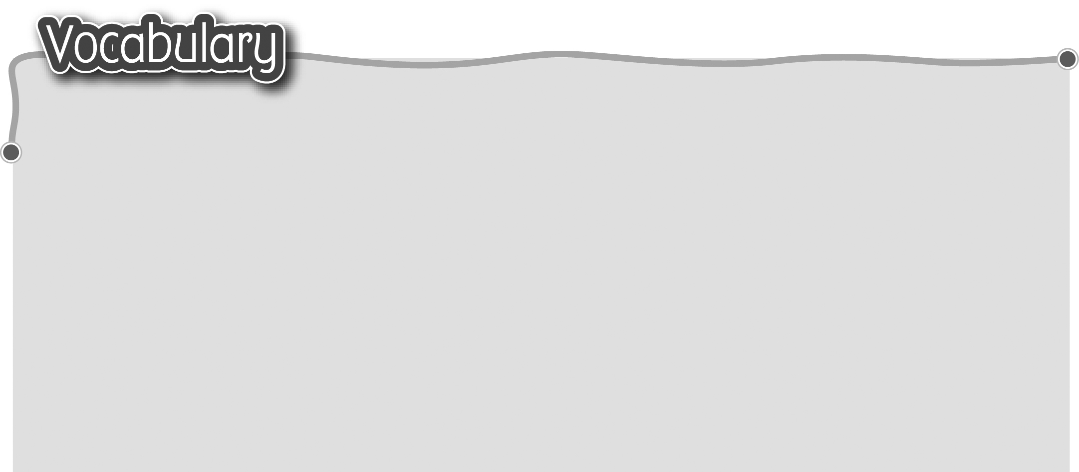
1 free time activity 6 play Chinese checkers
課餘活動 下波子棋
2 play badminton 7 play Chinese chess
打羽毛球 下中國象棋
3 play table tennis 打乒乓球 8 play the piano 彈鋼琴
4 play football 踢足球 9 play the violin 拉小提琴
5 play basketball 打籃球 10 play the guitar 彈結他
The words marked with * have different meanings in other
contexts. You can look up those meanings in a dictionary.
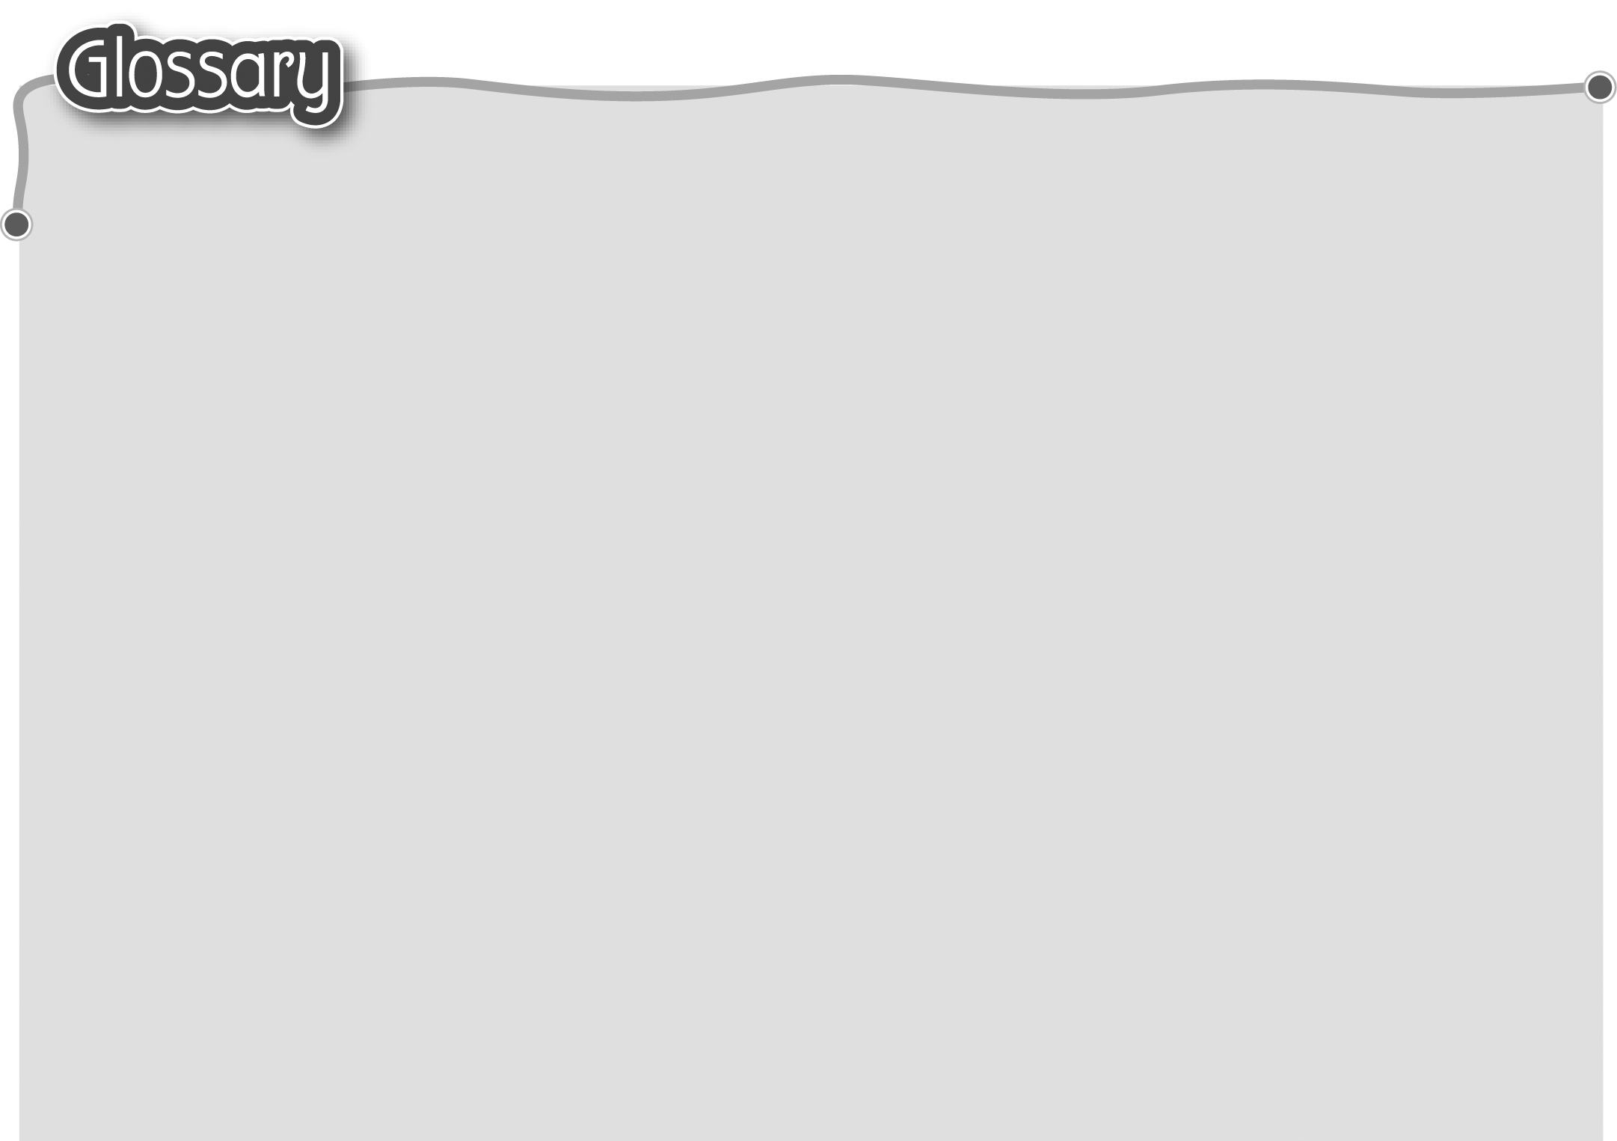
1 plan* (p.46) 計劃（名詞） 11 more (p.46) 更多
2 many (p.46) 很多 12 information (p.46) 資料
3 interesting (p.46) 有趣 13 free* (p.47) 有空（形容詞）
4 join (p.46) 參加 14 (be) good at (p.47) 擅長
5 ball game (p.46) 球類運動 15 or* (p.47) 也不
6 talk* (p.46) 講座（名詞） 16 musical instrument (p.47) 樂器
7 winner (p.46) 得獎者 17 sports (p.47) 運動
8 competition (p.46) 比賽 18 seem (p.47) 好像
9 lover* (p.46) 愛好者 19 but (p.47) 但是
10 band* (p.46) 樂隊（名詞） 20 enter a contest (p.51) 參加比賽

